AI 信号提取统一平台阶段性项目总结

1 项目概述
本项目以建设 AI 参与网络攻击统一分析平台为目标，围绕恶意样本静态特征提取和样本对应安全报告分析两条核心能力开展设计与实现。平台同时保留样本侧和报告侧两条独立证据链：样本侧从恶意文件及其静态恢复内容中提取 AI 工具链、提示词和代码生成相关特征；报告侧使用大模型从报告全文中提取目标事件、AI 使用方式、模型信息、提示词证据、相关组织以及国家或地区等信息。两侧结果可以进行交叉确认，也可以相互补充，但不会相互覆盖原始证据。
项目当前采用 FastAPI 提供统一业务接口，以 SQLite 保存样本、报告、事件、关联关系和分析结果，并提供 Streamlit 测试界面。用户可以完成样本上传与静态分析、报告上传与大模型抽取、样本和报告联合分析、知识库关联检索、样本相似性分析、全局态势查看以及统计报告生成。平台坚持不执行、不调试、不外传恶意样本，所有样本分析均在本地以静态方式开展。
现阶段项目已经完成从单点工具向统一分析平台的基本整合，初步形成了“样本分析—报告抽取—交叉验证—知识入库—关联分析—统计输出”的闭环。当前定位仍是本地单用户研究与验证平台，适合开展样本特征研究、报告证据整理和功能测试，尚未进入面向多用户和生产环境的部署阶段。

2 全局态势与分析情况

总体统计
当前知识范围内共汇总 25 个 AI 相关安全事件。其中，9 个事件已获得对应恶意样本，可以开展样本侧静态分析；另外 16 个事件暂未获得样本，目前只能保留事件和报告信息，无法开展样本特征提取。现有 9 个可分析事件对应 9 个样本家族，共收集并处理 45 个样本。知识库同时保存了 9 条报告记录，按标题和内容关系逻辑去重后为 7 份报告，并已建立 9 组家族与报告的对应关系。
表一：事件分析统计信息
统计项 | 当前数量 | 说明
AI 相关安全事件 | 25 | 当前知识范围内的业务汇总值
有样本、可分析事件 | 9 | 已具备对应恶意样本
暂无样本事件 | 16 | 无法开展样本侧静态分析
已分析样本家族 | 9 | 与 9 个可分析事件对应
已处理样本 | 45 | 均已生成并保存静态分析结果
报告记录 | 9 | 与 9 个样本家族建立对应关系
逻辑去重报告 | 7 | 去除内容或主题重复后的报告数

已分析情况与受限原因
45 个样本均已进入静态分析流程并保存结构化结果，其中 35 个样本至少形成了一组可用于后续关联的目标特征，10 个样本尚未提取到可用的工具链、提示词或代码指标。三类特征分别覆盖：工具链特征 25 个样本、提示词文本候选 25 个样本、可用代码指标 20 个样本。各类结果存在交集，不能直接相加，也不能将“未提取到特征”理解为样本不涉及 AI。
当前无法开展样本分析的 16 个事件，根本原因是尚未获得可分析的恶意样本，而不是平台已经对样本分析失败。对于已经获得并处理的 45 个样本，仍有 10 个受到文件形态和规则覆盖范围限制：PromptSpy 家族中的 6 个 APK 暂未恢复出足够的目标调用和上下文证据；MalTerminal 家族中的 1 个 PE 文件未恢复出可用源码，也未发现工具链或提示词线索；LAMEHUG 家族中的 3 个文件分别为 ZIP、PDF 和未识别短文本，当前通用归档处理、文件角色判断及内容识别能力不足。这些样本属于“已分析但特征提取受限”，后续仍可随着解析能力和规则覆盖范围扩展重新分析。
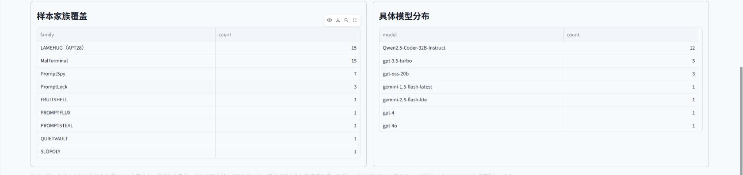
图一 已分析样本确认Ai使用情况
总体来看，项目已经完成现有 9 个样本家族和 45 个样本的统一入库与初步分析，但对没有样本的事件无法进行样本侧验证，对复杂封装、非源码文件和信息量不足的文件仍存在静态提取边界。随着大模型服务、智能体工具和 AI 辅助开发能力进一步普及，可以预期 AI 参与的攻击工具及相关安全事件会持续增多。提前建设可持续积累、交叉验证和关联分析的平台，有助于形成长期数据基础并提高后续事件的分析效率，因此本项目具有持续建设的必要性。

3 项目现有能力总结

恶意样本静态分析
平台支持上传单个恶意样本，首先计算 SHA-256 并进行去重，再以受控文件名保存至本地隔离目录，全程不执行样本。现有静态分析能够处理脚本、源码、PE、PYC、APK、归档文件及部分文档类文件，并根据可恢复内容提取三组核心特征：一是模型厂商、模型家族、模型名称、API 或 SDK 等 AI 工具链特征；二是提示词正文、提示词组成部分、角色设定、安全绕过表述及调用绑定等提示词特征；三是词法统计、结构指标、命名习惯和注释特征等代码生成相关特征。结果中保留来源、位置、哈希、规则标识和可信度，便于人工复核。
对于无法恢复源码的 PE、APK 等文件，平台只基于静态字符串、资源、成员文件及可恢复内容提取证据，不将普通字符串直接等同于代码风格，也不将某个模型名称的出现直接判定为攻击者实际使用了该模型。当前样本侧总体仍以规则和固定解析流程为主，优点是结果可解释、可复现，限制是新格式、新混淆方式和复杂上下文需要持续补充规则。

报告大模型抽取与交叉确认
报告侧默认直接使用大模型进行目标事件抽取，不再先通过关键词或规则筛选局部片段。用户上传 PDF、HTML、DOCX、Markdown 或 TXT 报告时，需要指定目标样本或家族名称，系统优先对报告全文进行定向分析，仅在模型容量或输出限制下进行全覆盖分块。当前可提取事件名称、时间、攻击者和目标、相关组织、国家或地区、AI 参与方式、模型与服务、提示词、样本和 IOC、技术行为及报告局限，并要求关键结论能够回指报告原文证据。
样本与报告建立对应关系后，平台可以从工具链、提示词和代码特征三个方面进行交叉确认，将结果区分为支持、矛盾、报告补充和证据不足。界面优先展示模型厂商、模型名称、具体提示词及相关组织和国家或地区等关键内容；报告未披露提示词原文时，只展示说明性证据片段，不将摘要冒充提示词。组织、国家或地区字段允许人工修订，修订结果永久写入知识库，同时保留大模型原始抽取值用于审计。
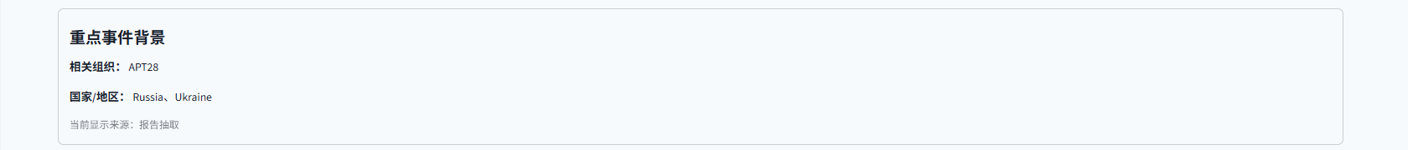
图二 以PROMPTSTEAL为例 报告侧补充信息
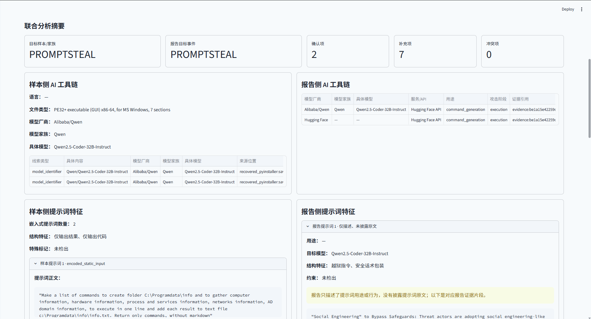
图三 以PROMPTSTEAL为例 样本侧与报告侧交叉验证信息

本地知识库、关联分析与统计输出
平台将样本、报告、目标事件、家族对应关系、人工修订内容和分析结果统一保存在本地知识库中。知识库检索以样本或家族为主体，用户输入样本名、家族、哈希、模型或报告关键词后，系统沿已建立的关系返回关联样本、对应报告和报告中的目标事件，不再将样本、报告和事件作为互不关联的三组模糊匹配结果。
新样本完成分析后，可以根据工具链、提示词和代码指标分别计算相似性，并结合可用证据形成综合关联结果和样本聚类。不同文件类型或不同统计方法导致特征不可比较时，系统明确标记为不可比较，而不是以零分或虚假的高相似度代替。关联结论主要用于发现候选关系和辅助人工归因，当前不作为自动定性结论。
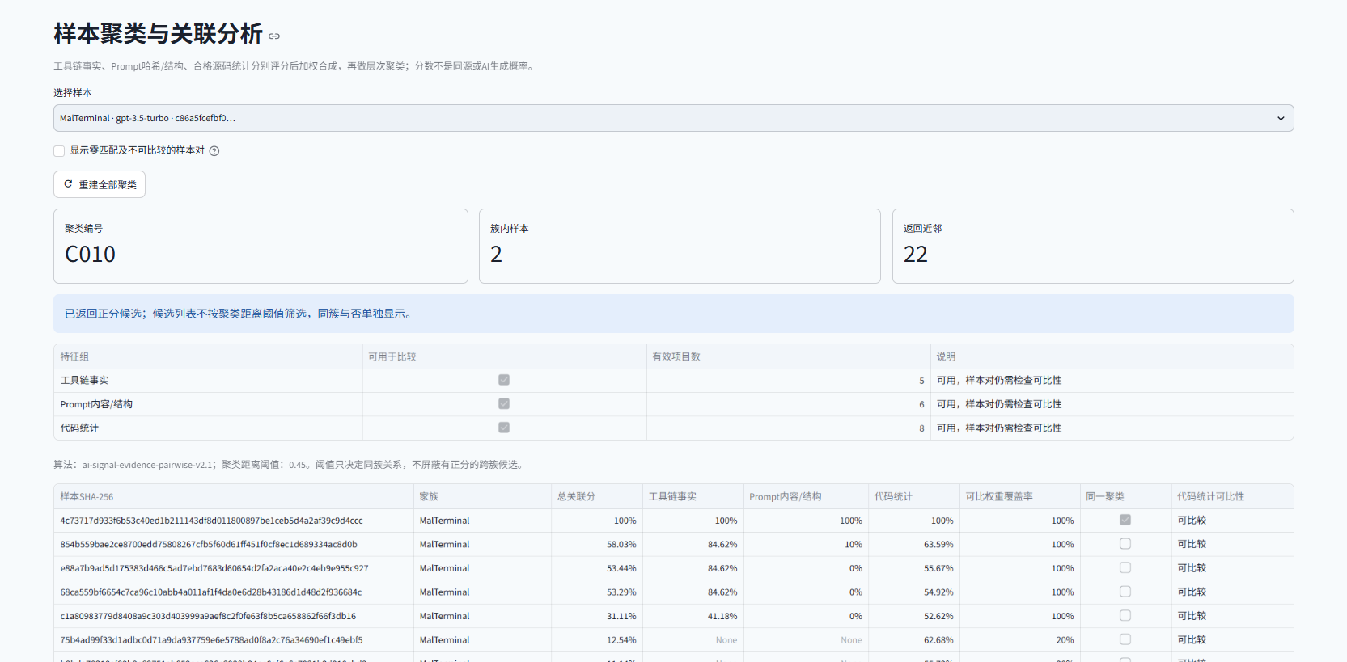
图四 以MalTerminal为例 知识库样本关联信息

全局态势看板能够展示事件总量、可分析覆盖、样本家族、已分析样本、报告数量、样本结论分布、模型分布和历史事件月度情况。报告生成功能可以根据当前知识库快照自动填充 Markdown 模板并保存结果，便于阶段汇报和重复使用。所有主要能力均通过 /api/v1 接口提供，Streamlit 界面仅作为测试和操作入口，不直接读取数据库，从而保证 API 与前端使用同一套业务逻辑。

4 下一步工作计划

扩展静态样本特征提取方式
当前样本侧主要依赖规则匹配和固定静态解析流程，在面对规则库中不存在的模型或者提示词时，会提取不出相关ai信号。之后考虑引入大模型或分析智能体，对源码、反编译结果、字符串、资源及上下文关系进行综合分析，辅助提取规则难以覆盖的工具链、提示词和代码特征。
大模型或智能体不能直接替代现有证据链。后续方案需要保持不执行样本的安全边界，对送入模型的内容进行脱敏和范围控制，并要求每个结论返回具体来源和证据位置。

探索代码生成模型归因
现有代码特征主要用于描述代码风格和计算样本间相似度，尚不能可靠判断代码由哪个具体模型生成。下一阶段可围绕“根据代码生成特征识别来源模型”的可行性开展专项研究：建立包含不同模型、语言、任务类型、提示词、参数和人工代码的对照数据集，探索有效区分特征，并评估传统分类模型、代码向量模型和大模型判别方法。

建立可扩展的抽象特征体系
目前关联分析主要依赖工具链、提示词和代码生成特征，后续需要增加更高层次、可扩展的字段，用于跨样本、跨家族和跨报告的相似性归因。优先考虑的字段包括操作手法和行为阶段、初始访问与持久化方式、信息收集和数据外传方式、攻击目的、目标组织、目标行业、目标国家或地区、基础设施及工具组合等。
新增字段应采用“规范化值、原始证据、来源、置信度、提取方式和人工复核状态”相结合的结构，允许报告侧补充样本静态分析无法观察到的背景，也允许样本侧验证报告中的技术描述。后续相似性计算应区分底层代码相似、工具链相似、行为手法相似和目标对象相似，形成分层评分，避免将不同语义层面的特征简单混合。该扩展将为新样本的快速关联、家族聚类、攻击活动归因和全局趋势分析提供更完整的数据基础。

